３ 住
屋根
江戸時代、農家を主体としたむらでは、その所有する土地の持高によって住宅の規模がおのずと定まっていた。「上家（1町歩以上）で3間×5間、中家で2間×5間、下家では2間×3間」『県史』 藩体制下の社会生活であった。明治になって規模は自由であったが、徐々にしか変らなかった。以下一般的な民家の昔の姿をスケッチすることにする。
屋根は丸太を縄で結び、草で葺いた。一般の家では、屋根は「麦わら」で、少し程度のよいものでは「麦わら」に「かや」を混ぜたもの、全部「かや」を使った様な家は、相当裕福な家であった。「麦わら」屋根は耐久力も短かく、数年もたつと雪ずりの都度、わらがずり落って哀れな姿となり、大変な苦労をした。屋根ふきは、地下の人たちが、それぞれ冬仕事に造っておいた縄を1把ずつ持ち寄り、屋根屋と言う職人の指図で屋根替えをし、当家は出来る限りの酒食をもてなして、お礼に代えた。
「かや」は毎年少しずつ刈り貯め、何年もかかって屋根替えの用意をした。
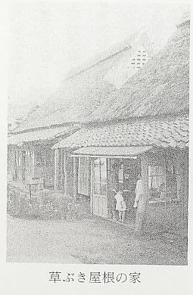
間取り
魔除けの「針河豚」のぶらさがった戸口には、くぐり戸の付いた重い大きな木戸があり、その周りにはあちこちの参り所のお礼が、所狭しと張ってあった。
中に入ると、「にわ」を境にしてすぐ「うまや」があり、この上に割り竹を並べ、むしろを敷いて干草などの物置にしていた。ここを「あまだ」と言った。
庭の奥に採光用の「連子窓」があり、その下に「くど」や「はんど」（水かめ）があって、ここが薄暗い名ばかりの炊事場だった。洗い汁を流す所を「しょしょなげ」と言って、いつも臭気が離れなかった。「はんど」には、忙しい労働の合い間を見て、担桶で井戸から担いで帰った水がいつも貯めてあった。井戸は、個人で持っている家はほとんど無く、村に1･2か所深い共同井戸があった。水汲みは、主に婦人の仕事となっていて、遠い家、高台の家もあり、雪の積った日などは大変な苦労であった。水が大切に使われたことはもちろんである。
この共同井戸には次の話がある。山陰線鉄道敷設工事が泊村地内を進行中、たまたま日露戦争が起り、工事が中止となった。職を失った多くの石工が井戸づくりをした。労賃として食事賄いを受けただけで造りあげた、見事な大きな切石の枠がはめられているものもある。
座敷の上り口に、囲炉裏がある。この囲炉裏では、冬の間は1日中焚火をしていた。割木を節約するため、大きな榾柮を焚いた。自在鉤には秣を煮る大きな鍋をいつもかけていた。囲炉裏のそばの床下には、冬の間「さつま芋」を格納して置く、大きな「芋がま」が造ってあった。
囲炉裏は、正面が横座と言って家長の座であり、下座は嫁の座る所で、どんな場合でもこの位置関係は厳重に守られた。主人の留守の時は横座は空いていた。
部屋は、すべて「むしろ」と板場で、寝床の上だけは屋根ごみが顔に落ちるので、割り竹を並べて天井代りにしていた。
間境には、黒く重い板戸があり、明かり採り用として、表側には障子が立ち、その外側に板張りの雨戸といった構えであった。少しでも屋内の温度を上げるため、家の北側はかややわらで外囲いをした。これは海辺の家に多く見られた。障子紙は、黒とも白ともわからない色になるまで張りかえられることなく、壁は皸割れがし、柱と壁との間は大きく口を開け、そのすき間から寒い外風が自由に出入りするといった家も多かった。
にわは作業場で、隅に「わら打ち石」が埋めてあり、秋の脱穀作業、冬のわら仕事、竹細工など、総じての作業をこの狭いにわで行った。にわの上には、ふだんあまり使わない唐箕などが吊り下げてあった。庭の奥にわずかの場所を仕切って、味噌・醬油・漬け物などを囲う「小部屋」があった。
電灯は、大正の中ごろ灯き、今までの行灯・ランプに比べ大変明るいものであった。しかし、ほとんどの家が、薄暗い電球が1個で、必要に応じてただ1つの電球を持ち動かした。
住宅の中に牛と人間とが同居しているので、夏になると、昼は蠅が、夕方になると蚊がうなっていた。家の中で牛を飼い、にわで農作業をし、囲炉裏で焚火をし、その中で起居しているのだから、その生活は衛生的といえない。この様な農家の一般的な生活状態は明治・大正から昭和20年代になっても、さして変わることはなかった。
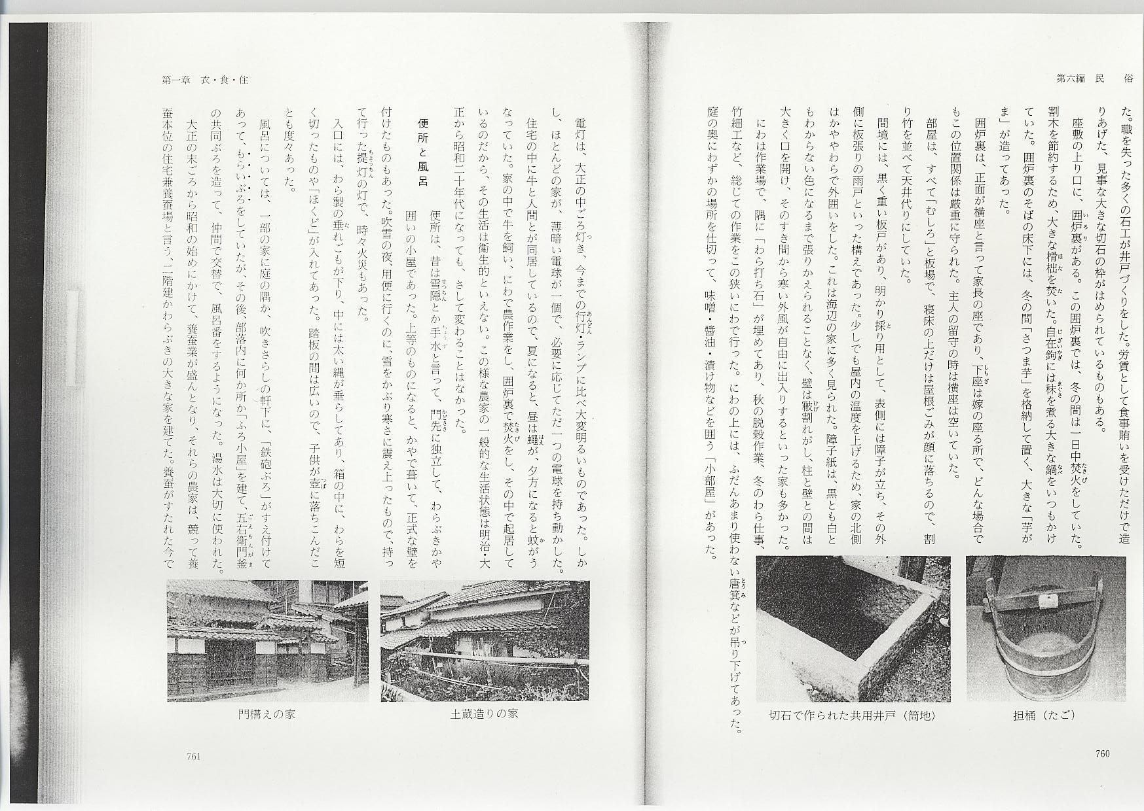
便所と風呂
便所は、昔は雪隠とか手水と言って、門先に独立して、わらぶきかや囲いの小屋であった。上等のものになると、かやで葺いて、正式な壁を付けたものもあった。吹雪の夜、用便に行くのに、雪をかぶり寒さに震え上ったもので、持って行った提灯の灯で、時々火災もあった。
入口には、わら製の垂れごもが下り、中には太い縄が垂らしてあり、箱の中に、わらを短く切ったものや「ほくど」が入れてあった。踏板の間は広いので、子供が壺に落ちこんだことも度々あった。
風呂については、一部の家に庭の隅か、吹きさらしの軒下に、「鉄砲ぶろ」がすえ付けてあって、もらいぶろをしていたが、その後、部落内に何か所か「ふろ小屋」を建て、五右衛門釜の共同ぶろを造って、仲間で交替で、風呂番をするようになった。湯水は大切に使われた。
大正の末ごろから昭和の始めにかけて、養蚕業が盛んとなり、それらの農家は、競って養蚕本位の住宅兼養蚕場と言う、2階建かわらぶきの大きな家を建てた。養蚕がすたれた今でも、その建物は現存している。
前述したような草屋根の家は、昭和40年代まで昔のままだったが、今ではほとんど見られなくなった。
なお、園を中心に土蔵造りの母屋が見られる。これは火災予防もあって、建物の周囲を厚い赤土の壁で塗ったものである。
泊は宿場であり、商家の構えや、町屋の住宅も見られた。街道沿いにつくられた門構えの家宅も今に残っている。
次は昭和11年調べの住居に関する調査であり、当時の住宅事情のおおよそを知ることができる。『泊村郷土誌』より

住居に関する調査（昭和11年調）
- 住宅の平均室数
小浜 | 筒地 | 石脇 | 泊清水 | 泊中条 | 泊北条 | 白浜条 | 園東 | 園西 | 原 | 宇谷本 | 宇谷浜
5.7 | 5.9 | 8.0 | 4.5 | 4.7 | 4.4 | 5.2 | 5.9 | 5.7 | 6.1 | 6.5 | 3.7

- 平家、2階建、3階建の割合
 | 小浜 | 筒地 | 石脇 | 泊清水 | 泊中条 | 泊北条 | 白浜条 | 園東 | 園西 | 原 | 宇谷本 | 宇谷浜 | 計
平家 | 17 | 9 | 26 | 34 | 52 | 48 | 14 | 18 | 21 | 27 | 12 | 68 | 346
2階建 | 19 | 11 | 43 | 23 | 46 | 27 | 29 | 37 | 51 | 35 | 18 | 16 | 355
3階建 |  |  |  | 3 |  |  |  |  |  |  |  |  | 3

- 平均電灯燭光数
 | 小浜 | 筒地 | 石脇 | 泊清水 | 泊中条 | 泊北条 | 白浜条 | 園東 | 園西 | 原 | 宇谷本 | 宇谷浜 | 計
燭光数 | 468 | 300 | 1,355 | 1,389 | 1,995 | 1,078 | 1,159 | 3,440 | 1,134 | 198 | 1,248 | 1,927 | 16,191
家数 | 36 | 20 | 69 | 44 | 98 | 52 | 55 | 72 | 62 | 30 | 84 | 43 | 66.6
平均 | 13 | 15 | 197 | 31.6 | 20.4 | 20.7 | 21 | 47.8 | 18.2 | 23.3 | 14.8 | 44.8 | 24.3
暖房具
薪は、暖房用として貴重なもので、冬の農閑期に「たて山」といって1年中の割木や柴・粗朶を樵った。
また、松葉さでをし、焚きつけの材料とした。桑枝も焚物として重要であった。
囲炉裏は炊事のほか、光熱源としての役割を兼ねていた。
そのほか炉・火鉢・行火・炬燵も用いられた。
火鉢には、長火鉢・丸火鉢・宣徳火鉢があるが、明治のころは、木を刳りぬいて内に土を塗って使っていた。中には五徳を入れた。
行火も木で造り、火を入れる所を土で塗るという火鉢を小さくしたようなものであったが、倒して火事を起したりした。後にはこれが鉄製に変って行った。
炬燵には、高炬燵・置炬燵・掘炬燵の種類がある。
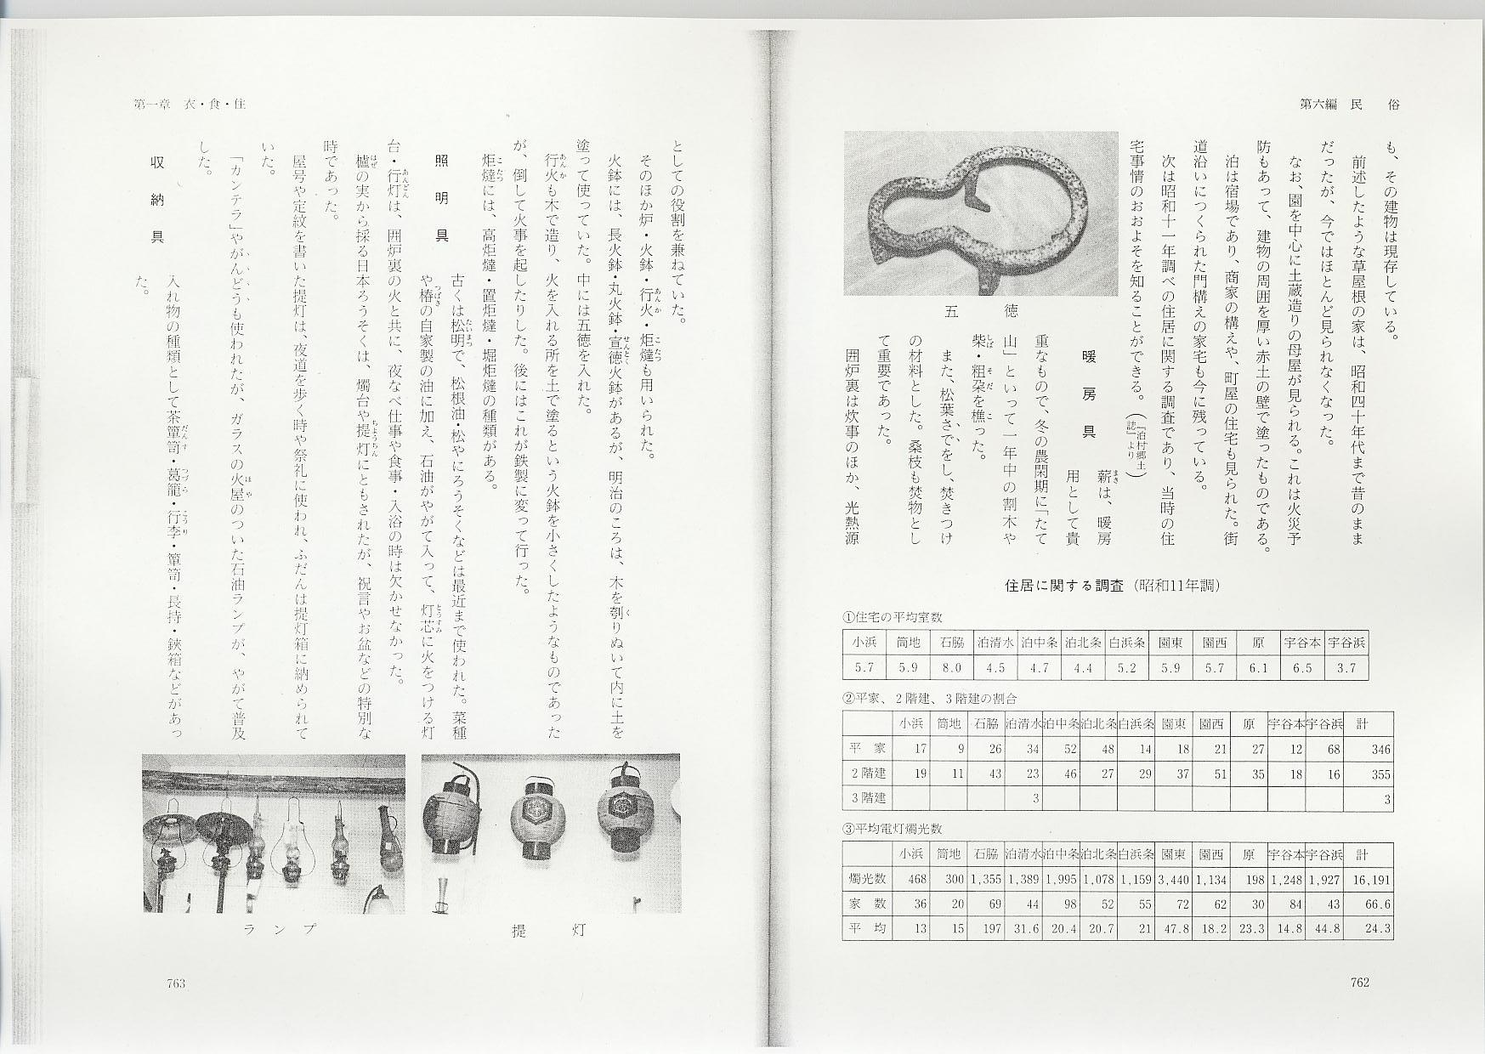
照明具
古くは松明で、松根油・松やにろうそくなどは最近まで使われた。菜種や椿の自家製の油に加え、石油がやがて入って、灯芯に火をつける灯台・行灯は、囲炉裏の火と共に、夜なべ仕事や食事・入浴の時は欠かせなかった。
櫨の実から採る日本ろうそくは、燭台や提灯にともされたが、祝言やお盆などの特別な時であった。
屋号や定紋を書いた提灯は、夜道を歩く時や祭礼に使われ、ふだんは提灯箱に納められていた。
「カンテラ」やがんどうも使われたが、ガラスの火屋のついた石油ランプが、やがて普及した。
収納具
入れ物の種類として茶箪笥・葛籠・行李・箪笥・長持・鋏箱などがあった。
葛籠は、竹の表皮を網代編みにし、外黒、内赤の漆塗りにしたもので、旅道中の着替えなどを入れた。
行李は、柳行李で、旅行李は後にトランクに変わった。
金具の付いた整理箪笥は、それぞれの用途に応じて使った。船箪笥は船に載せる小型のものである。
変わったものでは、女用の枕箪笥があり、鋏箱（杉の木でつくり紙をはり黒の漆を塗ったもの）と共に女性に愛用された。
長持や櫃にも大小があり、主に桐で造られていた。
袋類は、信玄袋が重用された。
寝具
布団は、明治時代の初めごろは、南京綿（綿くず）で作ってあった。
寝巻きはあまり着ないで、褌・腰巻きだけで寝、肌着を着て寝る人は病人くらいであった。
「そばがら」・「もみから」・「しんじゃの実」をとって枕を作ったが、木枕・ござ枕・舟底枕（さし枕）も使い、年の市には枕を買い替えたものである。部屋には枕棚があった。
蚊張は、古くからあり、地機で藤つるの皮で織っていたという。紙帳といって紙をはって作った蚊張もあった。また、「蚊やり」といって「のこくそ」、「ねずみ松」などを宵の口にくすべて蚊を防いだものである。
生活用水
川水は、洗濯・調理・農具洗い・洗顔などに欠かせないもので、川のある集落では、道筋に近い適当な場所に丈夫な平石を並べて洗い場を作り、皆が利用した。
発火材料
古くは、火打石から付木といって檜などの薄い木片に硫黄を付けたものが用いられ、それがマッチに変って来た（以上『北条町誌』参照）。
打ち込みポンプ
『泊村の歴史稿』は大正のころ村中でポンプ工事を請けていた大口氏の話を載せている。
「自分は明治二十二年伊勢に生まれた。父が下駄屋で失敗し、一家が大阪に出た。自分は大阪でいろいろ職を変えたが、二十歳のころ、松田ポンプ製作所に入った。ここは、松田式専売特許打ち込みポンプの製造販売・掘りをしていた。自分は、三年位主に掘りを習い、技師となって、鳥取で数か所打ち込み、次に、但馬に行って香住・浜坂で掘ったが、但馬で泊の漁師に会い、その勧めで泊に行った。自分はそのころ二十五、六歳で、明治四十五年の初めではなかったかと思う。泊で最初に行ったのは、浜条の加藤（魚問屋）で、深さ二丈四、五尺あったかと思う。泊では、加藤のほか坪田・浜田・吉田など十四、五軒掘った。吉田では、接き手が折れたりして長くかかった。しかし泊では全部水が出た。自分は泊から石州（石見）の湯泉津に行った。その後倉吉に住み、松田から独立してポンプ堀りをやり、前後十二、三年位掘ったように思う。宇谷では尾川・丁田（綱吉）などを堀り、丁田には三日ぐらい泊まった」（下略）
泊7か村の中には、原・宇谷の本村のように豊富な清水がわき出る所もあるが、宇谷の浜村、泊の浜条、石脇の本村など砂丘にあって、水に遠い所もある。この砂丘に住む人々が、打ち込みポンプを歓迎したのは当然だが、ほかの村々でもこれを喜び、年ごとに増加したと思われる。昭和10年ごろの調査でポンプから飲料水を取っている家は、全体の半分以下であったという。
泊浜条の古老の話では「ほかの村のたごは三つ輪だが、泊のたごは四つ輪であり、女は夜通し水をくまねばならぬので、泊に嫁入りすることを嫌うといっていたが、打ち込みポンプが出来て助かった」といい、水に難儀をして来た人々の喜びを伝えている。
泊では、少ない井戸から多くの人が大きなたごで水をくむので、すぐかれてしまう。そこで、また水がたまるのを待って、夜でもくまねばならぬことがあった。近年、水道が敷設され、良質の水が使えることになったが、打ち込みポンプがどんなにか重宝がられたかがわかる。一部は今でも使用している。

